一、
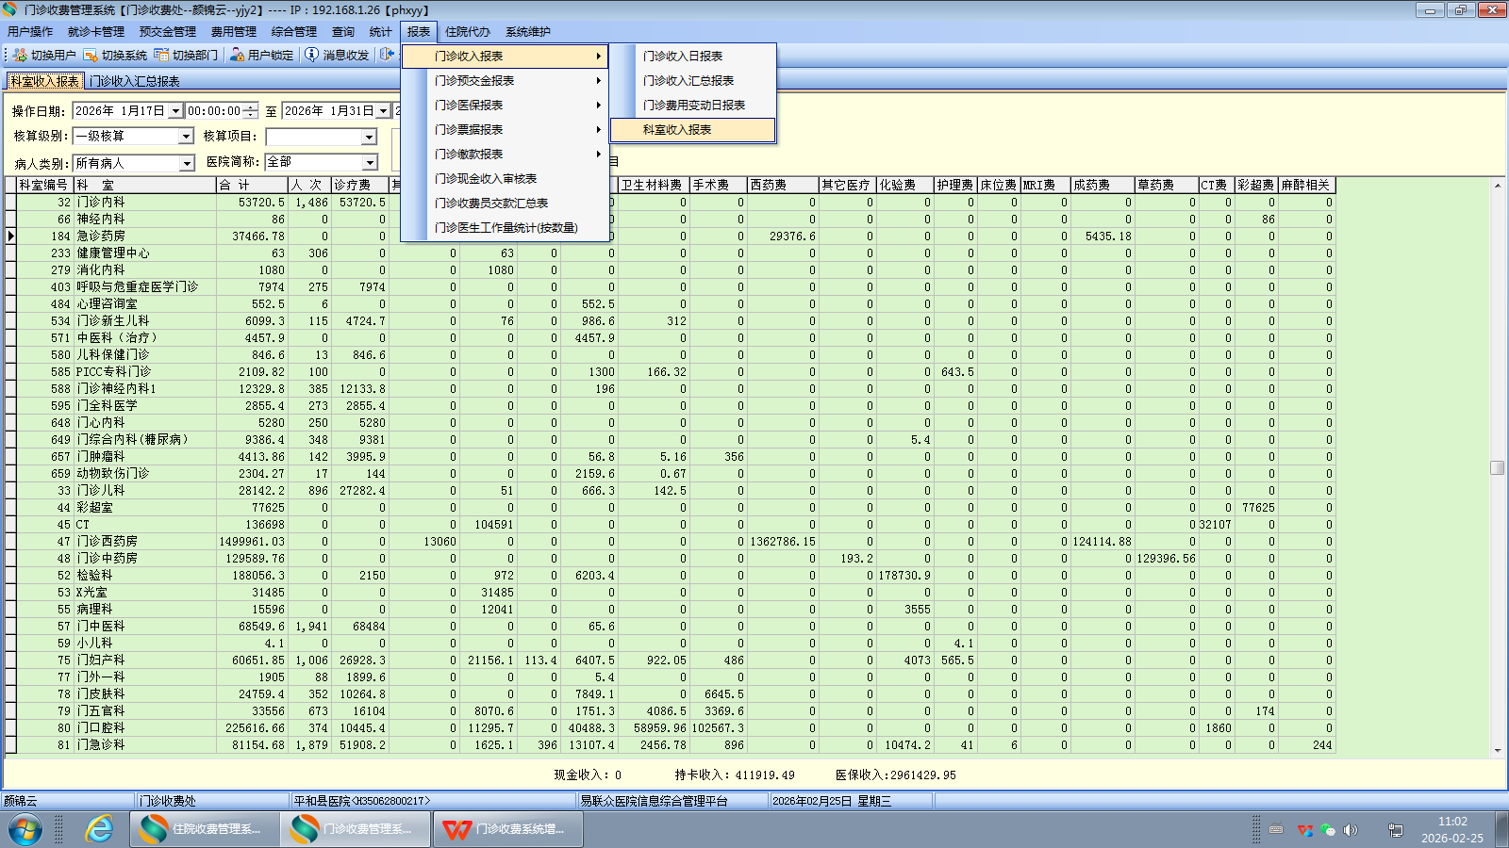

门诊收费系统，报表/门诊收入报表/科室收入报表，双击“药房”的各项费用，可以查询到是哪些药品（疫苗）明细，实现像“住院收费系统，报表统计/住院科室收入报表，显示科室”一样的功能。如下面两图。且双击进去看明细，需要再加“购进价”“购进金额”“差价”这三列。
